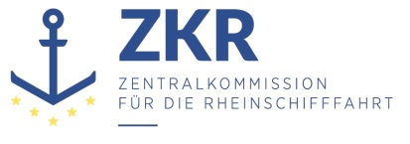
CCNR-ZKR/ADN/WP.15/AC.2/34/INF.2
23. November 2018
Or. DEUTSCH

GEMEINSAME EXPERTENTAGUNG FÜR DIE DEM
ÜBEREINKOMMEN ÜBER DIE INTERNATIONALE BEFÖRDERUNG
VON GEFÄHRLICHEN GÜTERN AUF BINNENWASSERSTRASSEN
BEIGEFÜGTE VERORDNUNG (ADN)
(SICHERHEITSAUSSCHUSS)
(34. Tagung, Genf, 21. bis 25. Januar 2019)
Punkt 5 b) zur vorläufigen Tagesordnung
Vorschläge für Änderungen der dem ADN beigefügten Verordnung:
Weitere Vorschläge

Tabelle C – UN 3295
Vorgelegt von Deutschland

Verbundene Dokumente: ECE/ADN/45

Einleitung
1. Der Sicherheitsausschuss hatte mit Wirkung vom 1. Januar 2019 die folgende Änderung in Tabelle C angenommen: Bei der UN-Nummer 3295 für 9 Eintragungen (nämlich diejenigen mit Benzen-Anteil) in Spalte (5) „F“ in den jeweiligen Klammern einfügen.

2. Gleichzeitig wurden weitere 15 Einträge für UN 3295 mit Benzen-Anteil in die Tabelle C eingefügt (zusätzliche Einträge mit der Angabe „II B⁴⁾ (II B3)“ in Spalte (16)). Bei diesen 15 Einträgen wurde in Spalte (5) in den jeweiligen Klammern kein „F“ eingetragen.

Vorschlag
3. Der Sicherheitsausschuss könnte die Informelle Arbeitsgruppe um die Prüfung bitten, ob auch bei den 15 neu in die Tabelle C aufgenommenen Einträgen für UN 3295 in Spalte (5) in den jeweiligen Klammern ein „F“ eingefügt werden muss.

***

